汽修专业参加市汽车工程协会活动
10月14日我校汽修专业部分老师参加了上海市汽车工程协会组织的在汽车城博览公园举行的“2004必比登挑战赛开放日活动，在为期一天活动中参观了氢能源、电能类、混合动力类、清洁燃料类等节能汽车，了解许多前沿的汽车技术。随后参观了国家机动车监管（上海）中心，特别是汽车碰撞实验台展示了当今我国先进的汽车检测线。通过此次活动老师们拓展了视野，对今后教学教研起到促进作用。

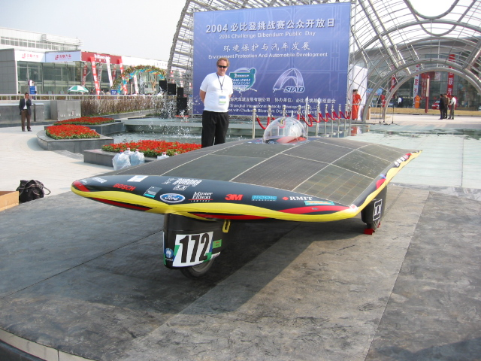
太阳能汽车

2004.10.15
汽修教研室

